# 实验3 人体红外传感器检测实验

**实验器材：**

树莓派一个，树莓派扩展板一块，sd卡一张，网线一根，3mm LED发光二极管一个，母对母杜邦线5根，人体红外传感器 HC-SR501 一个。

1. **连接树莓派的电源与网线**
2. **人体红外传感器结构如图所示：**

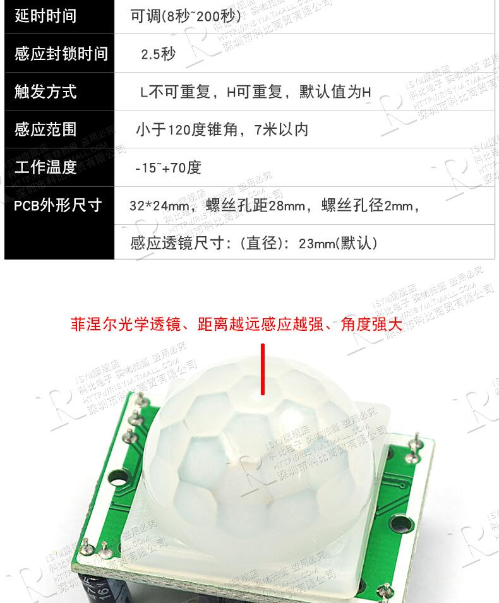

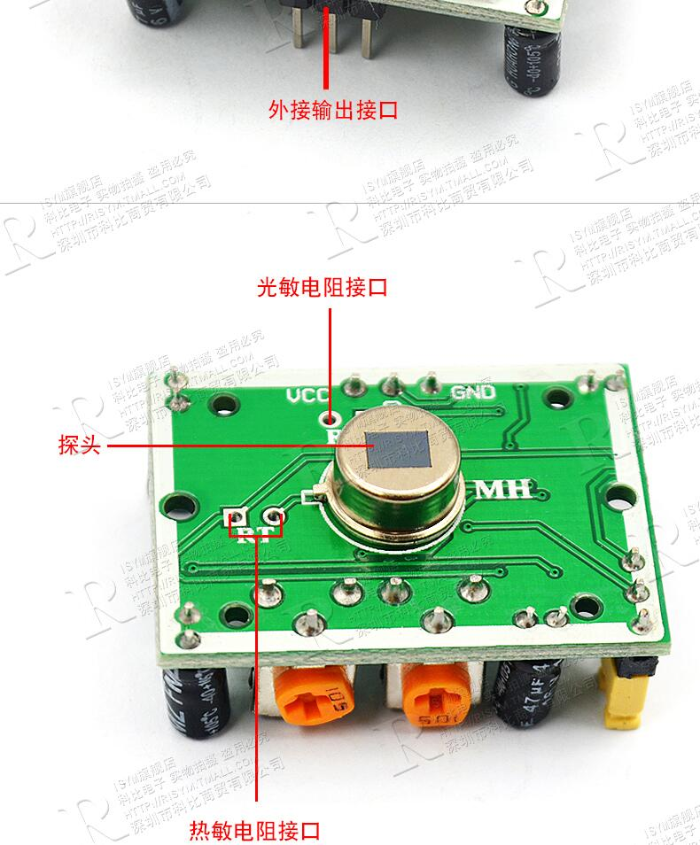

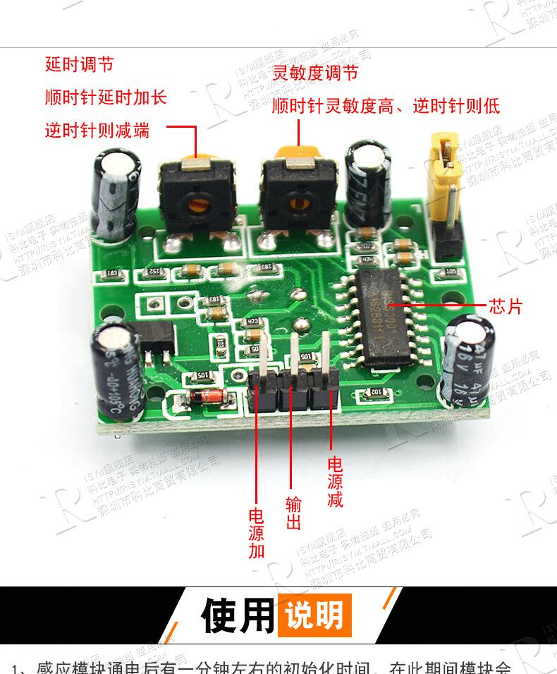

1. **如图所示连接人体红外传感器与LED二极管**

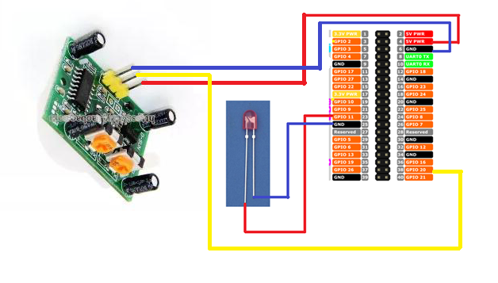

注意在连接过程中，保证树莓派断电，不要带电插拔。

并注意连线的正负极，防止接反导致元件损坏。注意通电前检查连接线是否接反。

1. **输入实验代码，观察实验现象**

通过putty进入树莓派命令行，在命令行中输入vi 3.py



进入vi编辑器。按i键进入插入模式，注意大小写。

输入下图中代码，注意代码缩进及大小写

输入完毕后按esc键返回命令模式

输入“:wq”保存文件

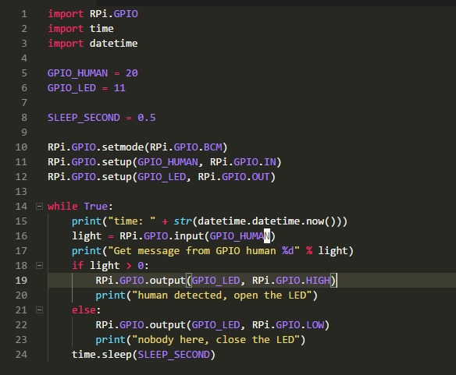

运行文件：



观察实验现象：

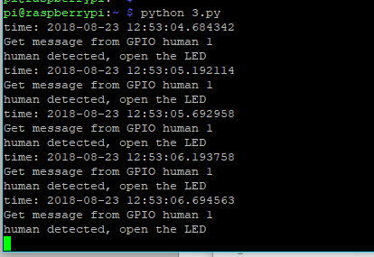

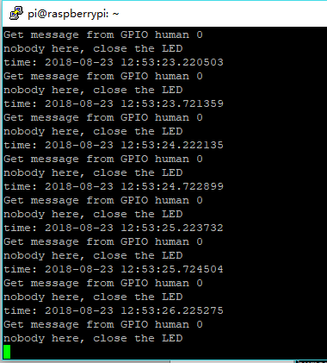

在人体红外传感器前走动，观察LED点亮；将人体红外传感器置于稳定环境下，观察LED熄灭。

1. **自行修改代码，观察其他实验现象。**
2. **关闭树莓派**

输入命令：sudo shutdown now

